Мастер-класс: игрушка из картона «Лисичка»
Материалы и инструменты:
— 1 лист упаковочного микрогофрокартона (толщиной 1,5 мм) или картон для детского творчества формата А4 ;
— 1 цветная салфетка с декором;
— гуашевые или акриловые краски (белая, оранжевая, коричневая, черная, розовая);
— кисти, кусочек поролоновой губки;
— баночка для воды;
— ножницы;
— кружево, декоративная тесьма или узкая ленточка;
— полубусины, стразы, паетки;
— пластиковая веточка ели;
— 2 деревянные палочки;
— клей ПВА, клей «Момент Кристалл».
Итак, начинаем с подготовки картонных деталей основы игрушки.
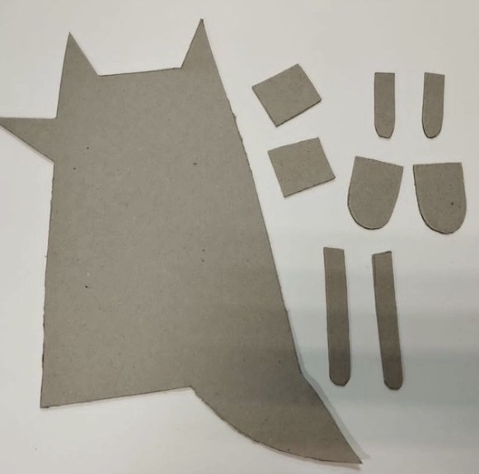
Распечатываем на офисной бумаге детали будущей лисички или рисуем их самостоятельно. Переносим их на плотный картон и вырезаем по контуру.
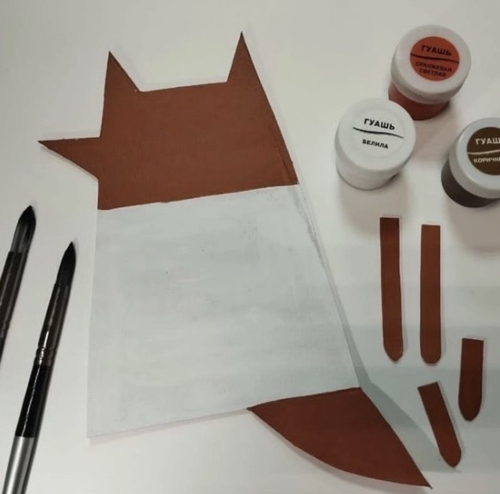
В данном случае используется микрогофрокартон толщиной 1,5 мм. Но сразу хочу обратить Ваше внимание: контуры деталей здесь довольно фигурные, с мелкими элементами, поэтому вырезать из микрогофрокартона с непривычки может оказаться сложновато.
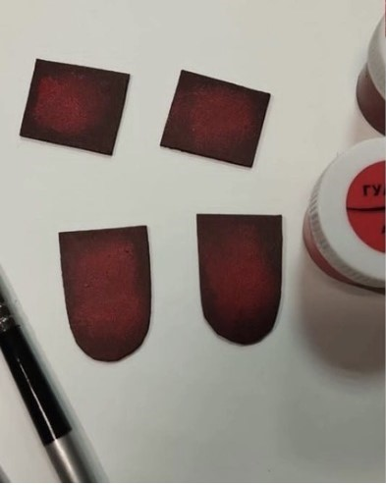
С помощью простого карандаша отделяем голову от туловища горизонтальной линией. Получившиеся детали окрашиваем оранжевой и белой красками. Не забываем про лапки, для них используем деревянные палочки, их так же окрашиваем в оранжевый цвет. (Если палочек нет, то можно так же вырезать детали лапок из плотного картона).
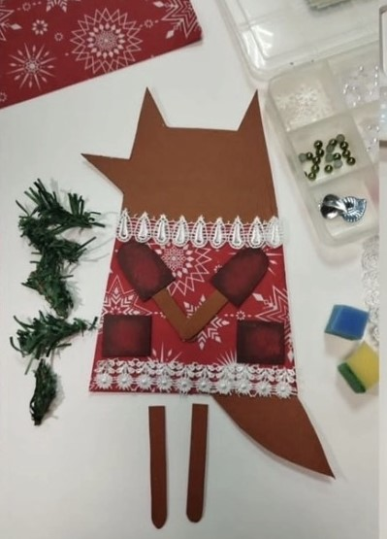
Делали рукавов и карманов окрашиваем в цвет салфетки и тонируем края коричневым цветом с помощью губки. Оставляем детали для полного высыхания.
Кладем перед собой на рабочую поверхность основную деталь лисички. От салфетки отделяем цветной тонкий слой. Промазываем клеем ПВА всю белую часть туловища кисточкой и приклеиваем на него нашу салфетку с рисунком. Аккуратно разглаживаем, чтобы не повредить. Лишние края заворачиваем назад и также подклеиваем с помощью клея ПВА.С помощью клея «Момент Кристалл» приклеиваем детали рукавов, карманов и рук на лицевую сторону игрушки располагая их симметрично. Детали ножек подклеиваем по центру с обратной стороны. Приступаем к декорированию. Декоративным кружевом или лентами оформляем края платья, украшаем карманы полубусинами или стразами. В руки лисичке вклеиваем веточку.
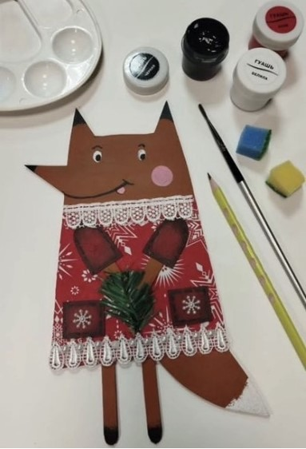
Приступаем к заключительной росписи. Черным цветом с помощью губки тонируем ушки, носик и нижние лапки. Кончик хвоста тонируем в белый цвет. Тонкой кисточкой расписываем мордочку. Игрушка лисичка из картона готова!

